Sumarmót F.C. Sækó 2017
Hið stórkostlega árlega sumarmót F.C. Sækó verður haldið, á grasvellinum við Kleppsspítala, Miðvikudaginn . júlí
Frá kl. 13:00 – 16:00
(Mæting kl. 12:30)
Sem fyrr verða keppnislið skipuð notendum / íbúum og starfsfólki. 5 leikmenn + 3 skiptimenn verða í hverju liði og er hver leikur 7 mín +/-1. (Fer eftir fjölda liða)
Markmiðið með þessu móti er að hafa gaman og hvetjum við því alla sem einhvern áhuga hafa að tala við fólk á sínu „svæði“ og reyna að mynda lið. Ef það tekst ekki, en vilji er til að vera með, er um að gera að hafa samband og athuga hvort það vantar í eða hægt sé að bæta við liði.
Grillið verður á sínum stað
Verðlaun veitt fyrir fyrsta og annað sætið.
Viðurkenningar fyrir besta klappliðið og skrautlegustu búningana.
Það er gríðarlega mikilvægt að hvert lið fái góða hvatningu og mikinn stuðning og því eru skilaboðin til stuðningsmanna/kvenna þessi:
Mætið og hvetjið ykkar lið!!!!!
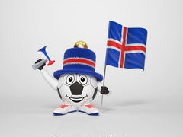
Skráning á bergbo@landspitali.is
Skráningu lýkur kl. 12:00, mánudaginn . júlí.

